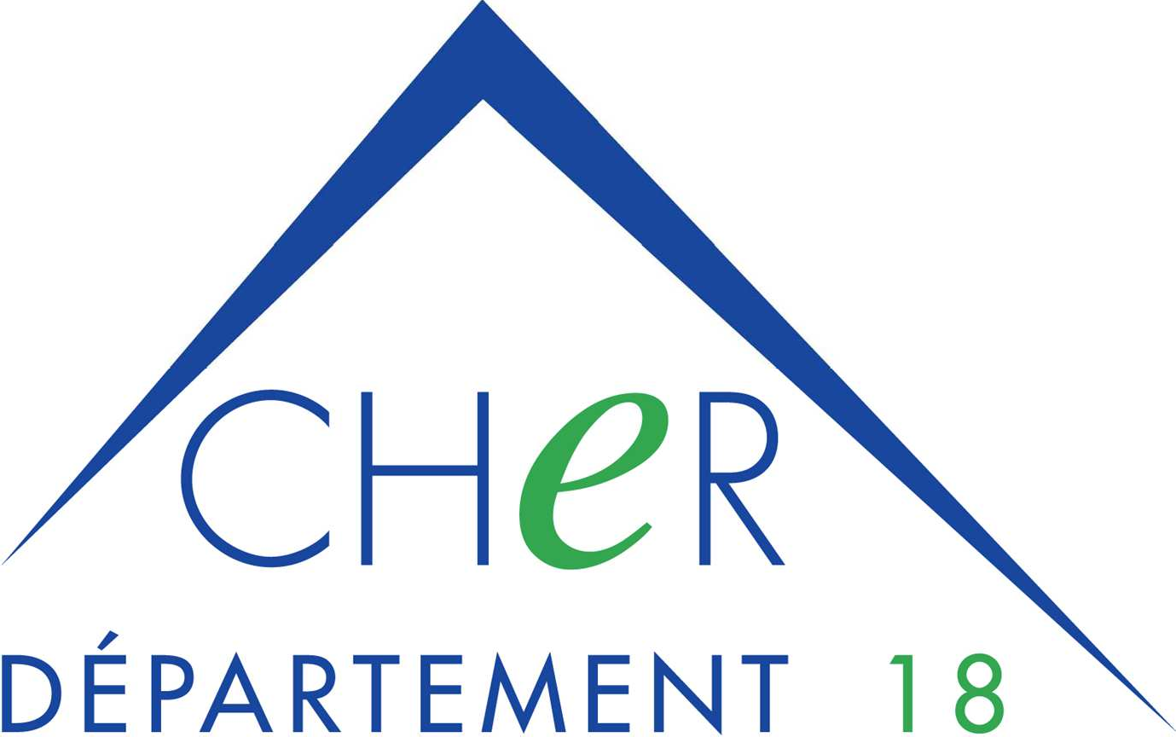
DIRECTION DE LA CULTURE
Médiathèque départementale du Cher
Chemin du Grand Mazières
CS 20036
18020 BOURGES CEDEX
TEL. 02 48 55 82 80
FAX. 02 48 55 82 81
mediatheque@departement18.fr
Affaire suivie par Véronique FOURDRAIN veronique.fourdrain@departement18.fr

Territoire Nord

Calendrier des navettes de réservation pour l’année 2022

Janvier : | Vendredi 7  Vendredi 21 | Juillet : | Vendredi 8
Février : | Vendredi 4  Vendredi 18 | Septembre : | Vendredi 2  Vendredi 16  Vendredi 30
Mars : | Vendredi 4  Vendredi 18 | Octobre : | Vendredi 14 Vendredi 28
Avril : | Vendredi 1er  Jeudi 14  Vendredi 29 | Novembre : | Vendredi 18
Mai : | Vendredi 13  Mercredi 25 | Décembre : | Vendredi 2
Juin : | Vendredi 10  Vendredi 24

Liste des Bibliothèques Accueil – Réservation :

LES AIX D’ANGILLON
Brécy ; Rians ;
Saint Michel de Volangis ; Sainte Solange
Soulangis, Henrichemont

VEAUGUES
Couargues ; Crézancy en Sancerre ; Humbligny ; La Chapelotte ; Le Noyer ; Neuilly en Sancerre ; Neuvy deux Clochers, Saint Bouize ; Sancerre

SAVIGNY EN SANCERRE
Bannay ; Belleville sur Loire ; Saint Satur ; Subligny ;
Sury en Vaux ; Sury Prés Léré

AUBIGNY SUR NERE
Argent sur Sauldre ; Blancafort ;
Brinon sur Sauldre ; Clémont ;
Jars ; Oizon ;
Vailly sur Sauldre

FUSSY

Achères ; Allogny ; Menetou Salon ; Pigny ;
Saint Georges sur Moulon Saint Martin d’Auxigny ; Saint Palais ; Vasselay ; Vignoux sous les Aix

